Monitorizarea Accesului In Clădiri

PROIECT DE DISERTAȚIE

Autor: ing. **Corina Violeta DAVID**

Conducător științific: **Titlu.ing. Mihai HULEA**

|  |  |
| --- | --- |
| DECAN  **Prof.dr.ing. Liviu MICLEA** | Vizat,  DIRECTOR DEPARTAMENT AUTOMATICĂ  **Prof.dr.ing. Honoriu VĂLEAN** |

Autor: **Corina Violeta DAVID**

Monitorizarea Accesului in Clădiri

1. **Enunțul temei:** *O scurtă descriere a temei proiectului de disertație*
2. **Conținutul proiectului:** *(enumerarea părților componente) Pagina de prezentare, Declarație privind autenticitatea proiectului, Sinteza proiectului, Cuprins, Titlul capitolului 1, Titlul capitolului 2,… Titlul capitolului n, Bibliografie, Anexe.*
3. **Locul documentării:** *Universitatea Tehnică din Cluj-Napoca, alte locuri dacă este cazul*
4. **Consultanți:** *ing. Prenume Nume (dacă este cazul)*
5. **Data emiterii temei:**
6. **Data predării:**

Semnătura autorului

Semnătura conducătorului științific

**Declarație pe proprie răspundere privind**

**autenticitatea proiectului de disertație**

Subsemnatul(a) **Corina Violeta DAVID**  , legitimat(ă) cu CI/BI seria AX nr. 58 , CNP 2961012015561 ,

autorul lucrării:

elaborată în vederea susținerii examenului de finalizare a studiilor de master la **Facultatea de Automatică și Calculatoare**, specializarea **Automatică și Informatică Aplicată,** din cadrul Universității Tehnice din Cluj-Napoca, sesiunea Iulie 2021 a anului universitar 2019-2021, declar pe proprie răspundere, că această lucrare este rezultatul propriei activități intelectuale, pe baza cercetărilor mele și pe baza informațiilor obținute din surse care au fost citate, în textul lucrării, și în bibliografie.

Declar, că această lucrare nu conține porțiuni plagiate, iar sursele bibliografice au fost folosite cu respectarea legislației române și a convențiilor internaționale privind drepturile de autor.

Declar, de asemenea, că această lucrare nu a mai fost prezentată în fața unei alte comisii de examen de disertație.

În cazul constatării ulterioare a unor declarații false, voi suporta sancțiunile administrative, respectiv, *anularea examenului de disertație*.

Data Prenume NUME

Corina Violeta DAVID

(semnătura)

**SINTEZA**

proiectului de disertație cu titlul:

Titlul lucrării

Autor: ing. **Corina Violeta DAVID**

Conducător științific: **Titlu.ing. Mihai HULEA**

1. Cerințele temei:

2. Soluții alese:

3. Rezultate obținute:

4. Testări și verificări:

5. Contribuții personale:

6. Surse de documentare:

Semnătura autorului

Semnătura conducătorului științific

Cuprins

1 Introducere 2

1.1 Context general 2

1.2 Obiective 3

1.3 Specificații 3

2 Studiu bibliografic 5

2.1 Java 5

2.2 Internetul Obiectelor - Internet of things 5

2.3 Mediul de dezvoltare Arduino IDE 6

2.4 Spring framework 7

2.5 RFID 8

2.6 React 9

3 Analiză, proiectare, implementare 11

3.1 Analiza 11

3.2 Proiectare 12

3.2.1 Arhitectura hardware 12

3.2.1.1 Arduino Mega 2560 12

3.2.1.2 Shield-ul Ethernet 14

3.2.1.3 Led 15

3.2.1.4 Modul RFID-RC522 16

3.2.2 Proiectare Software 17

3.2.2.1 Arduino 17

3.2.2.2 Back-end 19

3.2.2.3 Interfața web 23

3.2.2.4 Baza de date 25

3.3 Implementare 26

3.3.1 Partea de Arduino 26

3.3.1.1 RFID-RC522 26

3.3.1.2 Modulul Ethernet configurat ca Web Client 28

3.3.2 Interfața Web 34

3.3.2.1 Register 34

3.3.2.2 Login 35

3.3.2.3 Entries 36

3.3.2.4 Pagina de profil 37

3.3.3 Aplicația de back-end 38

3.3.3.1 Configurații pentru Baza de date 38

3.3.3.2 Aplicația Java 39

3.3.3.3 Securitate 41

4 Concluzii 42

4.1 Rezultate obținute 42

4.2 Direcții de dezvoltare 42

5 Bibliografie 43

6 ANEXE 44

6.1 Lista figuri 44

6.2 Lista tabele 45

# Introducere

## Context general

În ultima perioadă tehnologia a avansat în mod aproape ireal, multe inovații scoase pe piața încă par rupte din filmele Science Fiction la care ne uitam în copilărie.

Unul din lucrurile care are un succes uluitor și care se dezvolta rapid este automatizarea clădirilor. Acest lucru se datorează, așa numitului IoT(Internet of Things). Este un termen întâlnit din ce în ce mai des, dar la ce se referă de fapt? Ei bine, datorita IoT este posibil realizarea de case inteligente, așa cum vedeam in filmele cu Iron Man.



Figură 1.1 Monitorizarea accesului în clădiri [1]

V-ați gândit vreodată cât de necesară a devenit monitorizarea accesului în clădiri, atât din motive de securitate cât și de confort? Ei bine, devine vitală. O aplicație care oferă acest lucru, cred eu, este absolut necesară în companiile cu reguli stricte de privacy, zone rezidențiale de apartamente, și nu numai.

Eu de asemenea am fost pusă în viața de zi cu zi să îmi doresc un loc mai bine securizat, să poată fi monitorizate persoanele care pătrund în incinta blocului de apartamente în care locuiesc. Chiar m-ar liniști gândul că accesul e monitorizat și că există o platformă cu ajutorul căreia pot verifica dacă o persoană din exterior a folosit cartela mea de acces și la ce oră. De asemenea, am ales să realizez această lucrare deoarece voiam să îmbin toate cunoștințele acumulate pe parcursul studiilor de masterat. Așadar aceasta aplicație are patru mari părți: partea de front-end, care oferă utilizatorului o interfață grafică a aplicației, partea de back-end – conține toată logica din spatele aplicației, gestionarea bazei de date, crearea serverului -, parte de bază de date în care sunt salvate informații despre utilizatori și istoricul intrării lor în clădire, iar ultima parte, dar nu cea din urmă este aceea de Arduino care permite simularea unui dispozitiv de pontaj mai performant, cele ce le vedem la intrarea în clădiri, dar ce are in plus față de acestea este comunicarea prin intermediul internetului cu serverul din clădire.

## Obiective

Enumerați și explicați obiectivele lucrării: ce v-ați propus să realizați în contextul prezentat anterior.

Obiectivul principal al acestei lucrări constă în realizarea unei aplicații web cu ajutorul căreia utilizatorul să poată vizualiza data și ora la care a intrat în incinta unei clădiri, fie că e vorba despre o companie sau o zonă rezidențială de apartamente.

Acest proiect aduce un plus pe piața automatizării clădirilor deoarece își propune să fie accesibil unei nișe largi, la un cost redus. De asemenea, abordarea trebuie să fie cât mai generală, pentru a putea fi folosită atât la intrarea în proprietăți private cât și publice.

Obiectivul secundar al acestei aplicații este consolidarea conștiințelor despre limbajele/tehnologiile cele mai noi folosite pe piața, cum ar fi React, Java, Spring, gestionarea bazelor de date, dar și al conceptului Internet of Things.

Obiectivele pot fi prezentate sub formă de listă care să evidențieze precis orientarea lucrării, să identifice conceptele fundamentale pe care le studiați, să stabilească scopul aplicației pe care o realizați, sau enunțați întrebările la care intenționați să răspundeți în lucrare.

## Specificații

Aplicația va oferi utilizatorului posibilitatea de accesa un istoric al accesului într-o anumita clădire, de asemenea daca nu are un cont deja creat se poate înregistra in sistem prin intermediul opțiunii de SIGN-UP, iar din motive de securitate, la înregistrare acesta trebuie sa își confirme emailul cu ajutorul lui Token primit pe email care expira după 15 min. Așa cum bine vedeți scopul meu este sa ofer utilizatorului o experiența care sa ii dea un sentiment de siguranța, dar si siguranța a căminului in care locuiește.

Comunicarea dintre componentele electronice si serverul Java se va realiza cu ajutorul rețelei private LAN. In acest mod va fi posibil sa fie trimis numărul de identificare al cartelei de acces via WIFI înspre server care le va prelucra si va actualiza baza de date in funcție de natura datelor trimise.

Baza de date va stoca informații despre utilizatorii autorizați sa folosească aceasta aplicație, dar si data si ora la care utilizatorul a pătruns in/ ieșit din incinta clădirii.

Serverul si generarea bazei de date se va implementa folosind Java si Spring boot. Acesta va avea rolul de a prelucra requesturile primite atât de la interfața web cat si de la aplicația Arduino.

# Studiu bibliografic

## Java

Java este un limbaj orientat pe obiecte, centrat pe rețea, multi-platformă. Este unul dintre cele mai utilizate limbaje de programare.

Majoritatea firmelor cred că este unul dintre cele mai rapide, mai sigure și mai de încredere limbaje de programare pentru dezvoltarea proiectelor lor.

Este folosit:

* Pentru dezvoltarea aplicațiilor Android
* gamă largă de aplicații mobile Java
* Aplicații științifice de calcul
* Programarea Java a dispozitivelor hardware
* Folosit pentru tehnologii de tip server, cum ar fi Apache, JBoss, GlassFish etc.

Iată câteva caracteristici Java importante:

* Este unul dintre cele mai ușor de utilizat limbaje de programare.
* Creați o singură bucată de cod care poate fi rulată practic pe orice platformă de calcul.
* Java este independentă de platformă. Unele programe scrise pe un sistem pot fi rulate și pe altul.
* Este un limbaj multithread cu gestionarea memoriei care se face automat.
* Este conceput pentru mediul distribuit de Internet.

## Internetul Obiectelor - Internet of things

Multe „lucruri” sunt acum construite cu conectivitate Wi-Fi, ceea ce înseamnă că pot fi conectate la Internet - și unul la altul. Prin urmare, Internetul obiectelor sau IoT. Internetul obiectelor este viitorul și a permis deja dispozitivelor, electrocasnicelor, mașinilor și multe altele să fie conectate la și să facă schimb de date prin internet. Și suntem doar în etapele inițiale ale IoT: numărul dispozitivelor IoT a ajuns la 8,4 miliarde în 2017 este de așteptat să ajungă la 30 miliarde de dispozitive până în 2020.

IoT își propune să unifice totul în lumea noastră sub o infrastructură comună, dându-ne nu numai controlul lucrurilor din jurul nostru, ci și informându-ne despre starea lucrurilor.

Arhitectura Internetului al lucrurilor este în principiu clasificată în 3 tipuri:

• Aplicații

• Transport de date

• Procesoare

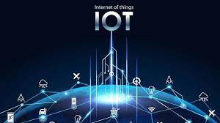

Figură 2.1

IoT îşi propune să ducă nivelul de trai la alt nivel și să ofere omului siguranţă,

confort, dar şi un mediu înconjurător mai curat. Prin intermediul IoT se îmbină

extraordinar softul cu hard-ul şi, astfel, se controlează dispozitive, se monitorizează

starea lor, prin intermediul internetului şi în funcţie de informaţiile culese au loc

anuminte evenimente.

Internetul obiectelor este o schimbare paradigmă nouă în arena IT. Expresia

"Internetul obiectelor", care este, de asemenea, cunoscută în scurt timp ca IoT, este

creată din cele două cuvinte, adică primul cuvânt este "Internet", iar cel de-al doilea

cuvânt este "Lucruri". Internetul este un sistem global de rețele informatice

interconectate care utilizează suita standard de protocol Internet (TCP / IP) pentru a

servi miliarde de utilizatori din întreaga lume. Este o rețea de rețele care constă în

milioane de rețele private, publice, academice, de afaceri și guvernamentale, de la nivel

local la global, care sunt legate de o gamă largă de tehnologii de rețea electronică,

wireless și optice.

## Mediul de dezvoltare Arduino IDE

Arduino este un mediu de dezvoltare open source, care se bazează pe hardware și software liber, flexibil și ușor de utilizat pentru creatori și dezvoltatori. Această platformă vă permite să creați diferite tipuri de microcomputere ale unei singure plăci la care comunitatea creatorilor poate să le dea diferite tipuri de utilizare. Arduino este o placă bazată pe un microcontroler AȚMEL. Microcontrolerele sunt circuite integrate în care puteți înregistra instrucțiuni in limbajul de programare(C) scris în mediul de dezvoltare IDE Arduino. Aceste instrucțiuni vă permit să creați programe care interacționează direct cu circuitele plăcii. La placă conectam dispozitive periferice care pot fi de intrare (senzori, keypad) sau de ieșire (led, motoare, lsd) prin pinii de care dispune(digitali, analogici).

## Spring framework

În centrul său, Spring Framework este într-adevăr doar un container de injecție de dependență, cu câteva straturi de comoditate (gândiți-vă: acces la baza de date, proxy-uri, programare orientată pe aspect, RPC, un cadru web mvc) adăugat deasupra. Vă ajută să creați aplicații Java mai rapid și mai convenabil.

Caracteristici:

* Creează aplicații Spring independente
* Oferă dependențe de opinie „starter” pentru a vă simplifica configurația de construire
* Configurează automat bibliotecile Spring și terțe ori de câte ori este posibil
* Oferă funcții pregătite pentru producție, cum ar fi valori, verificări de sănătate și configurație internalizată
* Absolut nici o generare de cod și nici o cerință pentru configurarea XML

O adnotare este un tip de metadate sintactice care pot fi adăugate la codul sursă Java în limbajul de programare computer Java. Pachetele, clasele, metodele, variabilele și parametrii Java pot fi adnotați. Adnotările Java, cum ar fi etichetele Javadoc, pot fi citite din fișierele sursă. Adnotările Java, spre deosebire de etichetele Javadoc, pot fi incluse și citite din fișierele clasei Java create de compilatorul Java.

Aceasta permite mașinii virtuale Java să mențină adnotări în timpul rulării și să le citească prin reflecție. În Java, puteți face meta-adnotări din adnotări existente.

Tipuri de adnotări:

* Adnotări predefinite.
* Adnotări predefinite.
* Meta-adnotări.

Înainte de adnotări, comportamentul Spring Framework a fost controlat în cea mai mare parte prin setări XML. Astăzi, adnotările ne oferă multă flexibilitate atunci când vine vorba de configurarea comportamentului Spring Framework.

Adnotarea @Controller este utilizată pentru a indica clasa, este un controller Spring. Această adnotare poate fi utilizată pentru a identifica controlere pentru Spring MVC sau Spring WebFlux.

@Service, această adnotare este utilizată pentru o clasă. @Service marchează o clasă Java care efectuează anumite servicii, cum ar fi executarea logicii de afaceri, efectuarea calculelor și apelarea API-urilor externe. Această adnotare este o formă specializată a adnotării @Component destinată utilizării în stratul de servicii.

@Repository, această adnotare este utilizată la clasele Java care accesează direct baza de date. Adnotarea @Repository funcționează ca marker pentru orice clasă care îndeplinește rolul de depozit sau obiect de acces la date.

Această adnotare are o funcție de traducere automată. De exemplu, atunci când apare o excepție în @Repository există un handler pentru acea excepție și nu este nevoie să adăugați un bloc de încercare.

@GetMapping, această adnotare este utilizată pentru maparea solicitărilor HTTP GET pe metode specifice de gestionare. @GetMapping este o adnotare compusă care acționează ca o comandă rapidă pentru @RequestMapping (method = RequestMethod.GET)

@PostMapping, această adnotare este utilizată pentru maparea cererilor HTTP POST pe metode specifice de gestionare. @PostMapping este o adnotare compusă care acționează ca o comandă rapidă pentru @RequestMapping (method = RequestMethod.POST)

@ResponseBody, această adnotare este utilizată pentru adnotarea metodelor de gestionare a cererilor. Adnotarea @ResponseBody este similară cu adnotarea @RequestBody. Adnotarea @ResponseBody indică faptul că tipul de rezultat ar trebui să fie scris direct în corpul răspunsului în orice format specificați, cum ar fi JSON sau XML. Spring convertește obiectul returnat într-un corp de răspuns utilizând HttpMessageConveter.

@RestController, această adnotare este utilizată la nivel de clasă. Adnotarea @RestController marchează clasa ca un controler în care fiecare metodă returnează un obiect de domeniu în loc de o vizualizare. Adnotând o clasă cu această adnotare nu mai trebuie să adăugați @ResponseBody la toată metoda RequestMapping. Înseamnă că nu mai folosiți vizualizatoare sau nu trimiteți html ca răspuns. Pur și simplu trimiteți obiectul de domeniu ca răspuns HTTP în formatul înțeles de consumatori precum JSON.

@Transactional, această adnotare este plasată înainte de o definiție a interfeței, o metodă pe o interfață, o definiție de clasă sau o metodă publică pe o clasă. Simpla prezență a @Transactional nu este suficientă pentru a activa comportamentul tranzacțional. @Transactional este pur și simplu o metadată care poate fi consumată de o anumită infrastructură de rulare. Această infrastructură folosește metadatele pentru a configura bean-urile corespunzătoare cu comportament tranzacțional.

## RFID

Acest modul de citire a cardurilor RFID RC522 de 13,56 MHz este un modul de citire RFID bazat pe MFRC522, care poate fi utilizat într-o varietate de aplicații.

NXP RC522 este un cititor de carduri RFID extrem de integrat care funcționează pe comunicații fără contact de 13,56 MHz și este conceput ca un cip de citire și scriere de putere redusă, cost redus și compact, ceea ce îl face alegerea perfectă pentru contoare inteligente și portabile. 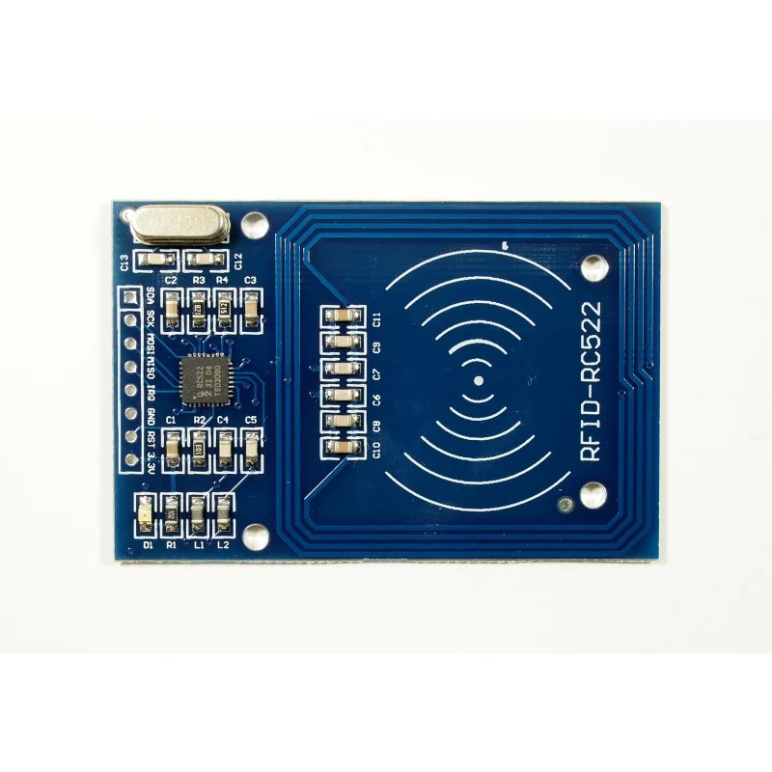

Figură 2.2

Acest modul se poate potrivi direct în dispozitive portabile pentru producția în serie. Modulul utilizează sursa de alimentare de 3,3V și poate comunica direct cu orice placă CPU prin conectarea prin protocolul SPI, care asigură o muncă fiabilă, o distanță mare de citire.

## React

React (cunoscut și ca React.js sau ReactJS) este o bibliotecă JavaScript front-end gratuită și open-source pentru construirea de interfețe de utilizator sau componente UI. Este întreținut de Facebook și de o comunitate de dezvoltatori și companii individuale. React poate fi folosit ca bază în dezvoltarea aplicațiilor cu o singură pagină sau mobile. Cu toate acestea, React se preocupă doar de gestionarea stării și de redarea stării respective către DOM, astfel încât crearea aplicațiilor React necesită, de obicei, utilizarea de biblioteci suplimentare pentru rutare, precum și anumite funcționalități din partea clientului**.**

Codul React este format din entități numite componente. Componentele pot fi redate unui anumit element din DOM utilizând biblioteca React DOM. Când redați o componentă, pot fi transmise valori cunoscute sub numele de „props”

Are 2 componente:

* Componente funcționale
* Componente bazate pe clase

# Analiză, proiectare, implementare

## Analiza

Tehnologia avansează exponențial in toate domeniile, inclusiv in cele ale imobiliarelor. In ultimul timp au fost create si interfoane cu recunoaștere facila, parcări private cu bariera ce poate fi acționata pe baza numărului de telefon si așa mai departe. Si acest lucru este benefic deoarece sunt mai bine solide stabile si înlocuiesc pasnicii si nu mai e nevoie de acel de timp de așteptări pana ești legitimat sau erorile umane generate de neatenție. In acest mod devine mai dificila infiltrarea unor persoane din exterior ale căror intenții nu sunt neapărat pașnice.

Obiectivul principal al acestei aplicații este de monitoriza accesul in clădiri, dar si de a oferii utilizatorului posibilitatea de a vizualiza un istoric al accesului in incinta unei clădiri. Abordarea este in așa fel încât sa poată fi extinsa pentru a fi folosita de companii ca mod de calculare a orelor/zilelor lucrate de către angajați, astfel se poate automatiza calcului numărului de ore lucrate. De asemenea, in instituții in care nivelul de securitate este extrem de ridicat, o asemenea de aplicație este vitala, iar in cazuri extreme, cum ar fi de furt, ancheta va putea progresa mai repede datorita acestui sistem de monitorizare.

Pentru a implementa aplicația web voi avea nevoie de o interfața web care sa comunice cu serverul. Aceasta va fi implementata in React si se va folosi IDE-ul gratuit Visual Studio Code. Iar pentru realizarea parții de back-end, prelucrarea requesturilor http, crearea si generarea bazei de date se va folosi Java si Spring Boot, si mediul de dezvoltare va fi IntelliJ.

Obiectivul secundar este realizarea set-up-ului din Arduino care simulează sistemul de pontaj sau o extensie a unui simplu interfon care ne este mai familiar. Chiar daca Arduino un mediu de dezvoltare folosit mai mult in scop didactic, este ideal pentru acest proiect, este ușor de folosit, ieftin si când o sa am acces la un fond mai generos poate fi înlocuit cu dispozitive mai performante.

Pentru așa-numitul dispozitiv de pontaj voi folosi următoarele componente hardware:

* Placa de dezvoltare Arduino Mega 2560
* Modulul Ethernet
* Cartele de acces
* Led
* Breadboard
* Fire tata-tata
* Modulul Ethernet
* Acumulator de 5V
* Modul RFID-RC522
* Cablu Ethernet
* Router WIFI

Pentru citirea cardului Id si pentru a trimite numărul de identificare înspre serverul Java se vor folosi librarii deja existente si vor si îmbinate, adaptate pentru a obține rezultatul dorit.

## Proiectare

In continuare se vor descrie componentele hardware folosite, modul de conectare si configurare. De asemenea voi defini un use case pe care trebuie sa îl respecte aplicația.

### Arhitectura hardware

Componentele fizice folosite pentru partea de realizare a „pontajului” sunt următoarele: Placa de dezvoltare Arduino Mega 2560, Modulul Ethernet, Cartele de acces, Led , Breadboard, Fire tata-tata, Acumulator de 5V, Modul RFID-RC522, Cablu Ethernet, Router WIFI.

#### Arduino Mega 2560

Sursa: <https://www.etechnophiles.com/arduino-mega-pinout-pin-diagram-schematic-and-specifications-in-detail/>

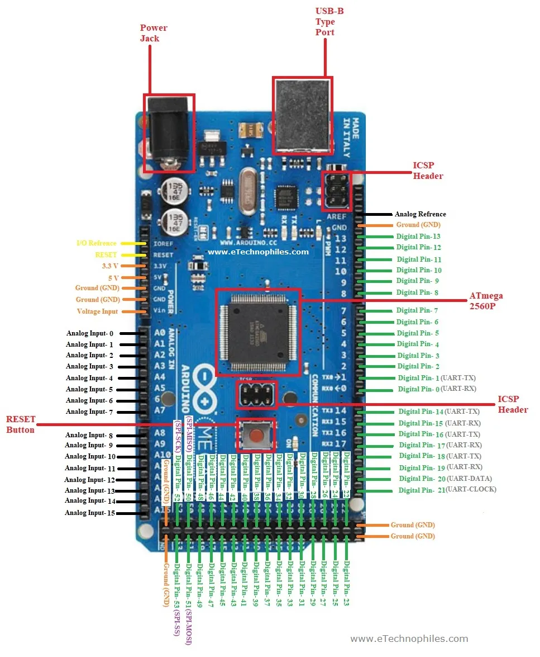

Figură 3.1 Arduino Mega 2560

Arduino Mega este o placa de dezvoltare open source si a fost creata de compania Arduino. Limbajele de programare care pot fi folosite pentru a programa aceasta placa este C, dar si C++. IDE-ul cel mai folosit si ușor de folosit este Arduino IDE, acesta fiind de asemenea gratis.

Specificații tehnice ala plăcii de dezvoltare Arduino Mega 2560

Tabel 3.1

|  |  |
| --- | --- |
| **Microcontroller** | **ATmega2560** |
| Tensiune de funcționare | 5V |
| Tensiune de alimentare | 7-12V |
| Pinii digitali de Intrare sau Iesire | 54(15 dintre aceștia au o ieșire de tipul PWM(Pulse With Modulation) |
| Pinii analogi de intrare | 16 |
| Flash Memory | 256KB din care 8KB sunt folosiți la bootloader |
| SRAM | 8KB |
| EEPROM | 4KB |
| Ceasul intern | 16MHz |

Sursa: <https://store.arduino.cc/arduino-mega-2560-rev3>

Cum se poate vedea in figura de mai sus, placa este prevăzută cu USB-B Type Port. Cu ajutorul acestuia putem încarcă aplicația dezvoltata in Arduino IDE.

In aplicația ce o voi implementa voi folosi de asemenea Pinii de GND(ground) si VCC(alimentare). Aceștia ii voi conecta la pinii speciali de + si – de pe breadboard ca sa nu fiu limitata de numărul redus de pini de pe placa de GND si VCC. De asemenea pentru modulul RFID-RC522 voi mai avea nevoie de pinii digitali cu care este prevăzută placa. Iar power Jack-ul va fi folosit de asemenea deoarece voi folosi un Power supply de 5V ca sa nu folosesc doar tensiunea data de la laptopul la care e conectata placa.

#### Shield-ul Ethernet

Ethernet Shield-ul este folosit pentru a dezvolta proiecte in care este nevoie de acces la internet. Așadar acesta oferă conectivitate la internet si folosește protocoalele TCP/UDP. De asemenea, de a conecta placa la o retea locala. Cu ajutorul acelei rețele se pot trimite/transporta date de la placa de Arduino către orice nod din rețea.

In aplicația ce o voi dezvolta sa am nevoie sa trimit date intre placa Arduino si Serverul Java, așadar aceasta componenta este absolut necesara. Ethernetul Shield se poate configura sa se comporte ca un client web sau ca un server web. In cazul aplicației actuale acesta va fi configurat ca .... deoarece vom trimite date de la placa de arduino înspre gazda serverului Java.

#### Led

Acesta are 2 pini, unul va fi conectat la GND, iar celălalt la un pin digital. Va fi folosit in ansamblul hardware pentru a se aprinde in momentul in care se vor citi date valide de la RFID.

Modul de conectare este prezentat in schema fritzing următoare. De observat e faptul ca pinul mai lung este conectat la sursa(un pin digital), iar cel scurt la ground.

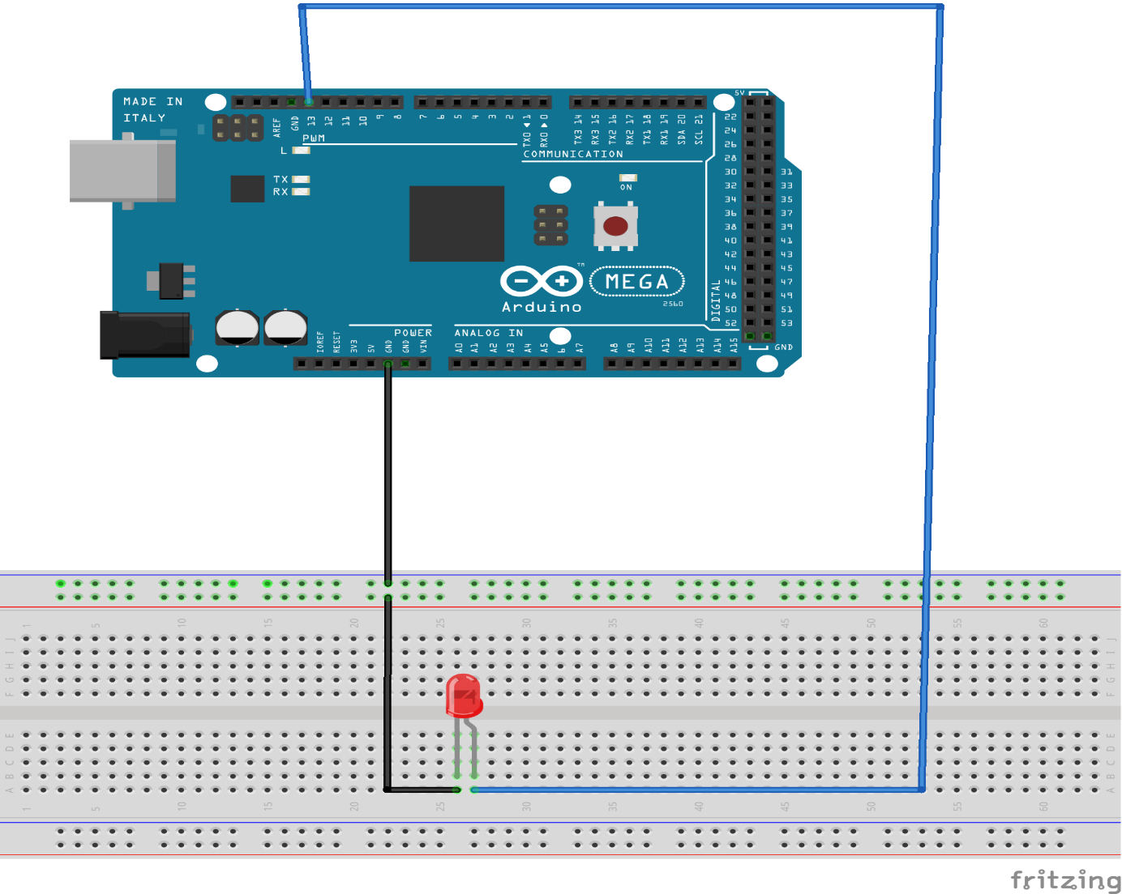

Figură 3.2

#### Modul RFID-RC522

Modulul RFID este folosit pentru a citi si scrie cartele de acces. Citirea/scrierea cartelelor de acces este realizata prin intermediul comunicației radio RFID.

Tabel 3.2 Specificații:

|  |  |
| --- | --- |
| **Microcontroller** | **ATmega2560** |
| Tensiune de alimentare | 3.3V |
| Frecventa pe funcționare | 13.56MHz |
| Carduri suportate | S50, S70, UlraLight, Pro si Desfire |
| Buffer | FIFO |
|  |  |
|  |  |
|  |  |
|  |  |

Modul de conectare se va realiza ca in figura următoare. Si anume:

* PIN 1- Vcc: va fi conectat la Vcc-ul plăcii de dezvoltare Arduino Mega 2560. Conform specificațiilor tehnice din tabelul de mai sus trebuie sa fie conectat la sursa de 3.3V, nu la cea de 5V.
* PIN 2- RST: Așa cum sugerează numele este un pin de reset al modulului RFID. Este folosit pentru a reseta modulul in caz ca apare o eroare sau in cazul in care device-ului nu returnează un răspuns in timp util. Asadar, acest pin va fi conectat la unul digital de pe placa, in cazul nostru PIN8.
* PIN 3 -Ground. Pnl de ground va fi conectat la un pin de ground al placii de dezvoltare Arduino.
* PIN 4- IRQ: Pentru a economisi resurse, modulul RFID poate intra in spleep, iar acest pin este folosit pentru a-l scoate din starea de spleep. Pentru aplicatia ce o voi dezvolta nu voi folosi acest pin.
* PIN 5-MISO: Acest pin este folosit pentru a transmite date înspre Arduino. Mai exact acesta folosește comunicare de tipul SPI. Acest pin va fi conecta la un pin digital al placii Arduino, in cazul meu pinul 51.
* PIN 6-MOSI: Este pinul prin care se trimit efectiv datele in comunicația SPI(Serial Peripheral Interface). Acesta se va conecta tot la un pin digital( in cazul meu la pinul 53.
* PIN 7-SCK: Este folosit pentru a trimite pulsyl de ceas pentru a trimte datele sincron. Acest pin este conectat la un pin digital al placii Arduino si anume Pinul 50.
* PIN8-SS: Utilizat pentru a primi semnal de la Arduino când modulul trebuie sa realizeze o comunicare de tip SPI.

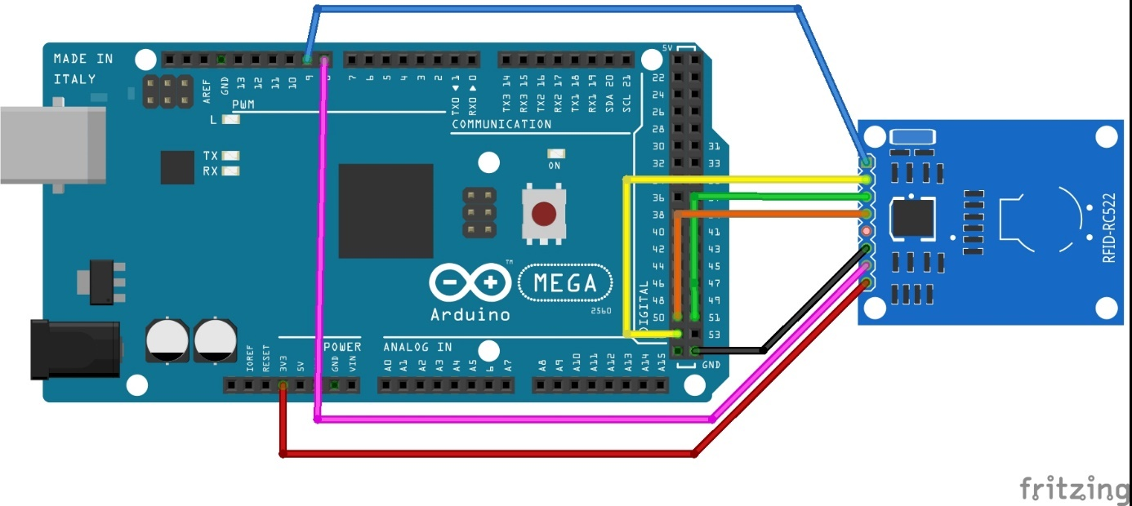

Figură 3.3

### Proiectare Software

#### Arduino

Pentru partea de monitorizarea a accesului realizata cu Arduino voi defini următorul comportament descris in preudocod.

1: daca rfid citește o cartela

2: început

3: luminează led 0.5s

4: daca se conectezi la Server

5: început

6: Se construiește http requestul

7: Se numără bytes transmiși/primiți

8: Se afișează răspunsul de la server

9: Sfârșit if

10: sfârșit if

Pentru a putea folosi modulul RFID-RC-522 vom folosi libraria deja existenta si open source: rfid.zip. Aceasta se poate descarcă de la următoarea sursa: <https://www.instructables.com/Interfacing-RFID-RC522-With-Arduino-MEGA-a-Simple-/>

Id-ul citit de către modulul RFID va fi salvat într-o variabila de tip string si in format decimal si va fi trimis in requestul HTTP de tip POST înspre serverul creat in JAVA. Iar comunicarea cu serverul java si va realiza cu ajutorul Shieldu-lui de Ethernet. Setările necesare se vor face in funcția de setup a programului Arduino. Pentru a configura Ethernet Shield-ul sa se comporte precum un Client se vor folosi librăriile *SPI.h* si *Ethernet.h*. De asemenea, pentru a face acest lucru posibil, PC-ul pe care rulează serverul Java si ethernet-shieldul acestea trebuie sa fie conectate/configurate la accesași rețea LAN.

Mai jos se poate vedea digrama UML a parții realizate cu Arduino:

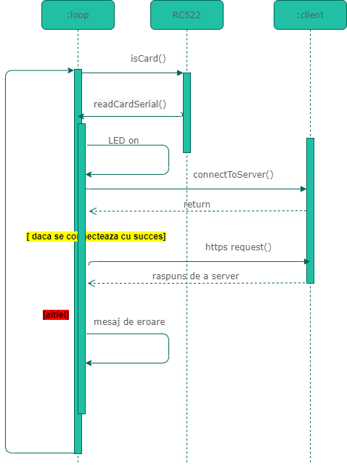

#### Back-end

Așa-numita parte de back-end va fi scrisa in Java si Spring Framework. Mediul

de dezvoltare ce va fi folosit este IntelliJ Community, este gratis si conține toate facilitățile necesare pentru a dezvolta aceasta aplicație.

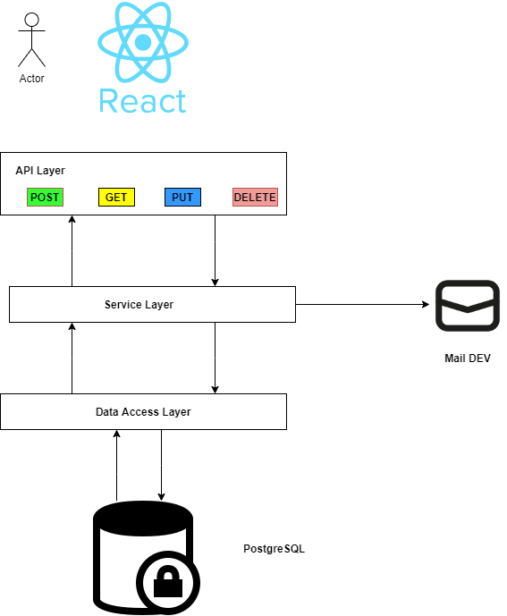

Figură 3.4 Arhitectura aplicației de Back-end

Flow-ul aplicației este următorul: din interfața se trimite un http request de tipul GET, POST, PUT sau DELETE (API Layer), acesta este redirecționat înspre service care va prelucra datele primite, va interoga baza de date sau chiar o actualizează si returnează un răspuns înspre client. Daca clientul face un request de a-si crea un cont nou, atunci, daca datele sunt valide, service-ul corespunzător autentificării va trimite un mail înspre toolul Mail Dev.

Aplicația de back-end poate fi împărțita in trei mari parți:

1. Logare/Autentificare
2. Gestionarea request-urilor primite de la Arduino
3. Crearea de API care sa permită vizualizarea datelor stocate in baza de date
   1. Oferirea de informații referitoare la profilul utilizatorului
   2. Afișarea istoricului intrărilor in incinta clădirii

##### Logare/Autentificare

Aceasta aplicație oferă utilizatorului posibilitatea de a se loga sau de a-si crea un cont nou daca nu are deja unul creat.

Daca utilizatorul alege sa își creezi un nou cont se va trimite înspre serverul din Java un request de tipul POST cu JSON-ul ce conține informațiile necesare pentru a crea un cont nou, acestea vor fi: Nume, Prenume, email, număr de telefon, parola.

O calitate a acestei aplicații va fi faptul ca se pune accent si pe securitate, astfel parola va fi criptata si se va trimite un mail de validare al email-lului folosit. Pentru a trimit acest email de validare care conține un token se va folosi tool-ul MAIL Dev.

Secvența de pseudocod pentru crearea unui cont nou este următoarea:

*1: daca emailul este valid*

*2: început*

*3: Daca nu este deja înregistrat*

*4: Început*

*5: Criptare parola*

*6: Salvare nou utilizator in baza de date*

*7: Sfârșit*

*8: Altfel*

*9: Arunca eroare*

*10: Generare token*

*11: Trimite email de confirmare*

*12: Sfârșit*

*13: Altfel*

*14: Arunca eroare*

Daca utilizatorul alege sa se logeze, chiar daca emailul si parola sunt corecte, nu va putea pana nu își validează contul.

Secvența de pseudocod pentru login este următoarea:

*1: daca emailul este valid*

*3: Daca este înregistrat si emailul validat*

*4: returnează un mesaj de succes*

*5: altfel*

*6: Returnează mesaj de eroare*

*7: Altfel*

*8: returnează eroare*

##### Gestionarea request-urilor primite de la Arduino

Se va crea un API care va prelucra numărul de identificare al cardului de acces primit. Astfel in momentul in care se trimite un request de tip post de la Arduino de ex:

[*http://localhost:8080/api/v1/entries/access/?card=242997844243*](http://localhost:8080/api/v1/entries/access/?card=242997844243) se va verifica daca exista un utilizator ce deține acel card de acces cu id-ul primit. In caz afirmativ, in funcție de statutul utilizatorului, in clădire sau in exterior, se va salva accesul in clădire. De exemplu, daca utilizatorul este in clădire in momentul in care se va trimite un nou request de la Arduino, se va actualiza doar „exit time-ul”, nu si „entry time”.

Secvența de pseudocod pentru gestionarea intrării/ieșirii din clădire este următoarea:

*1: daca un utilizator deține cardul*

*2: început*

*3: se salvează timpul curent*

*4: daca utilizatorul nu este in clădire*

*5: început*

*6: se actualizează data si ora de la intrare*

*7: Actualizează starea userului ca fiind in clădire*

*8: sfârșit*

*9: Altfel*

*început*

*10: se actualizează data de ieșire*

*11: Actualizează starea userului ca fiind afara din clădire*

*12: Sfârșit*

*13: sfârșit*

*14: Altfel*

*15: Arunca eroare*

##### Vizualizare date

Cum am menționat anterior, va fi implementata si o parte cu ajutorul căreia se poate pot vizualiza datele stocate in baza de date. Așadar, se va implementa o funcționalitate cu ajutorul căreia utilizatorul poate vedea informații despre contul lui, dar si daca figurează ca fiind prezent in clădire sau nu. De asemenea, utilizatorul poate accesa o lista cu toate intrările si ieșirile din clădire, precum si durata acestora.

Se va implementa logica pentru a gestiona următoarele request-uri.

1. GET :http://localhost:8080/api/v1/**entries**/viewAll/ <email_user_logat>
2. GET: http:// localhost:8080/api/v1/**user**/<email_user_logat>

Secvența de pseudocod este asemănătoare pentru ambele cazuri si e următoarea:

*1: daca exista user cu emailul din request*

*2: se returnează informațiile necesare*

*3: altfel*

*4: returnează o eroare*

#### Interfața web

Interfața web a acestei aplicații se va realiza in React. Deși este considerat un framework, React este o librărie open-source care este din ce in ce mai folosita, deoarece vine cu multe facilitații, fiind ideal pentru aplicații mari.

Mediul de dezvoltare ales este Visual Studio Code deoarece este printre putinele IDE-uri gratis care permit programarea folosind React. Pentru a compila cod bazat pe librăria React, trebuie sa fie instalat de asemenea si NodeJs.

Aplicația va trimite înspre back-end https request in funcție de necesitate. Vor fi implementate cate o componenta pentru fiecare pagina in parte. Așadar, o sa fie implementate următoarele componente:

* Login: pagina de logarea a utilizatorului
* Register: pagina de autentificare a utilizatorului
* Logout: va permite delogarea utilizatorului curent
* Homepage: va conține informații despre aplicație
* Profile: pagina ce conține informații despre contul utilizatorului
* Entries: va returna o tabela cu toate intrările/ieșirile din clădire

<insert diagrama UML>

#### Baza de date

Cu ajutorul bazei de date se cor putea stoca informații despre utilizator, token-ul de validare al contului, dar si informații despre accesul in clădire. Baza de date va fi auto generata de către aplicația de back-end. Acest lucru este posibil datorita framework-ului Spring si al adnotărilor. Aplicația in care se va crea baza de date va fi PostreSql deoarece are o interfața intuitiva si ușor de folosit.

Baza de date va avea 3 tabele, si anume: appuser, build_access, confirmation_token. Mai jos se poate vedea legătura dintre ele.

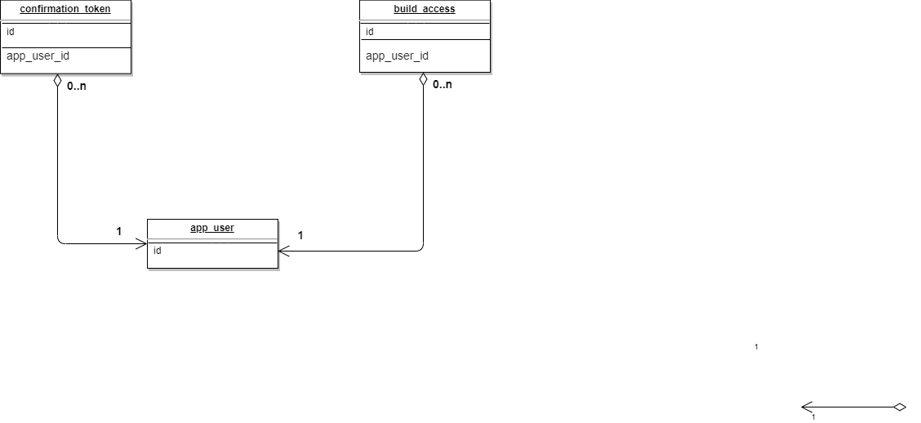

Figură 3.5

## Implementare

### Partea de Arduino

Pentru realizarea, configurarea si programarea dispozitivului care va citi cardurile de acces si va trimite date înspre server via WIFI este nevoie de următoarele componente: placa Arduino Mega 2560, Etherenet Shield, Led, RFID-RC522, router wireless, fire tata-tata, breadboard, cablu usb type B, power supply, cablu ethernet, cartele de acces.

Pentru a programa placa arduino se folosește IDE-ul gratuit Arduino. Acesta este open source si, așa cum am mai specificat este intuitiv si in mediul online sunt disponibile o mulțime de librarii care facilitează programarea componentelor arduino.

#### RFID-RC522

Modulul RFID-RC522 este disponibil online, dar vine cu 7 pini tata-tata care trebuie sudați pentru a putea fi folosit. Așadar, cu ajutorul unui pistol de lipit aceștia au fost lipiți si pot fi conectați in continuare la breadboard fără dificultate.

In figura de mai jos se poate vede modulul RFID-RC552 folosit de către mine si conectat la bradboard, iar apoi la placa Arduino. Modul de conectare este același ca cel specificat in secțiunea: 3.2.1.4. Si anume:

Vcc: va fi conectat la Vcc-ul plăcii, cel de 3.3V, RST: va fi conectat la unul digital de pe placa, in cazul nostru PIN8, ground-ul va fi conectat la un pin de ground al plăcii, MISO: este conectat la pinul 51, MOSI: este conectat la pinul 53, SCK: este conectat la Pinul 50. SS: este conectat la pinul 9.

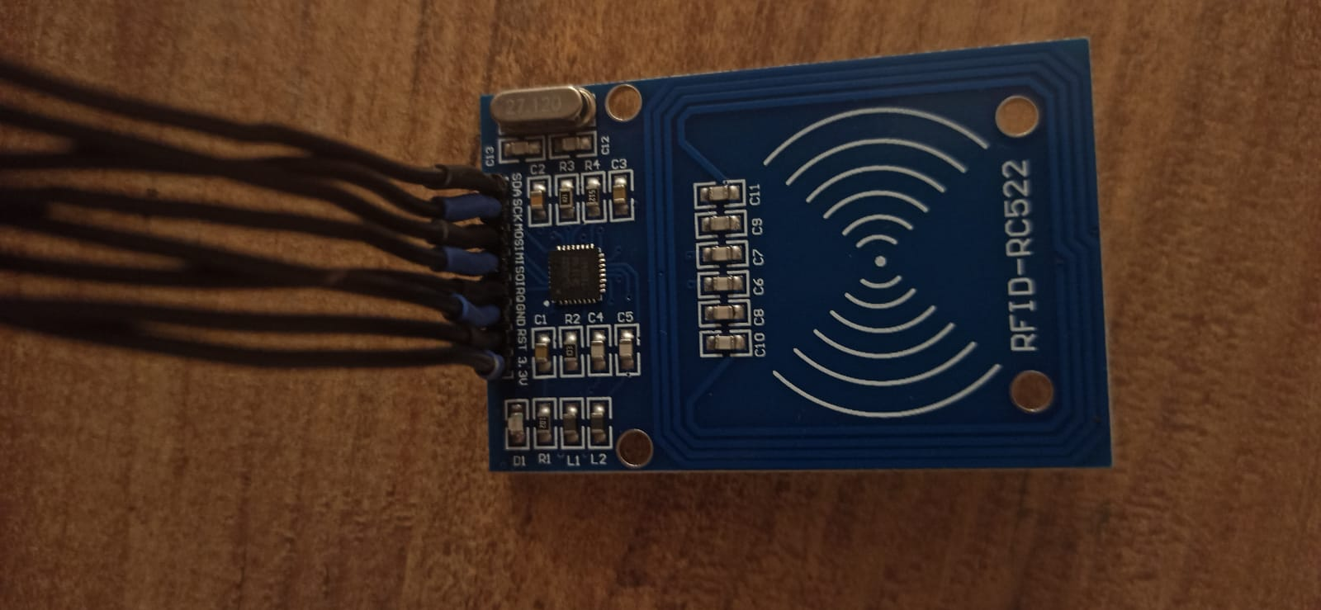

Iar cartelele ce sunt folosite sunt de doua tipuri: de tip breloc si card S50.

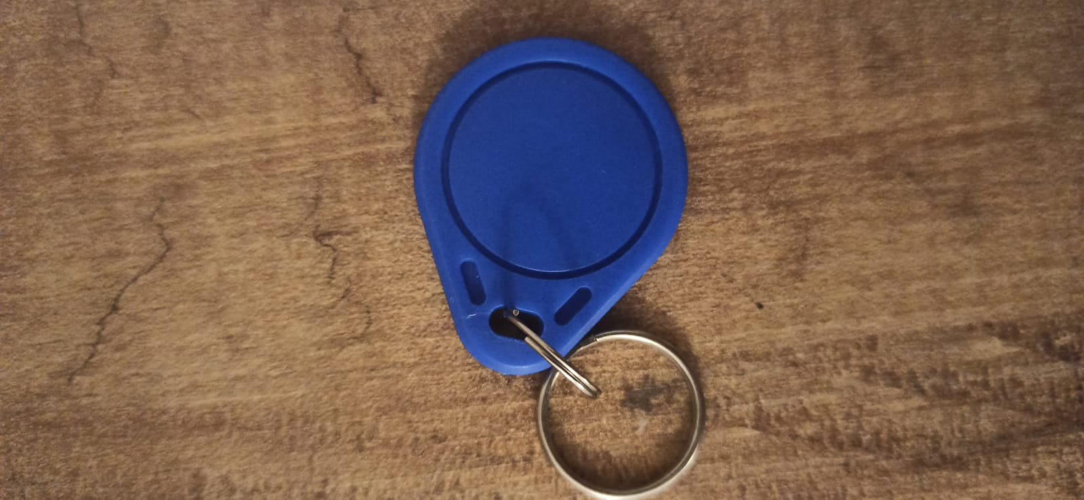 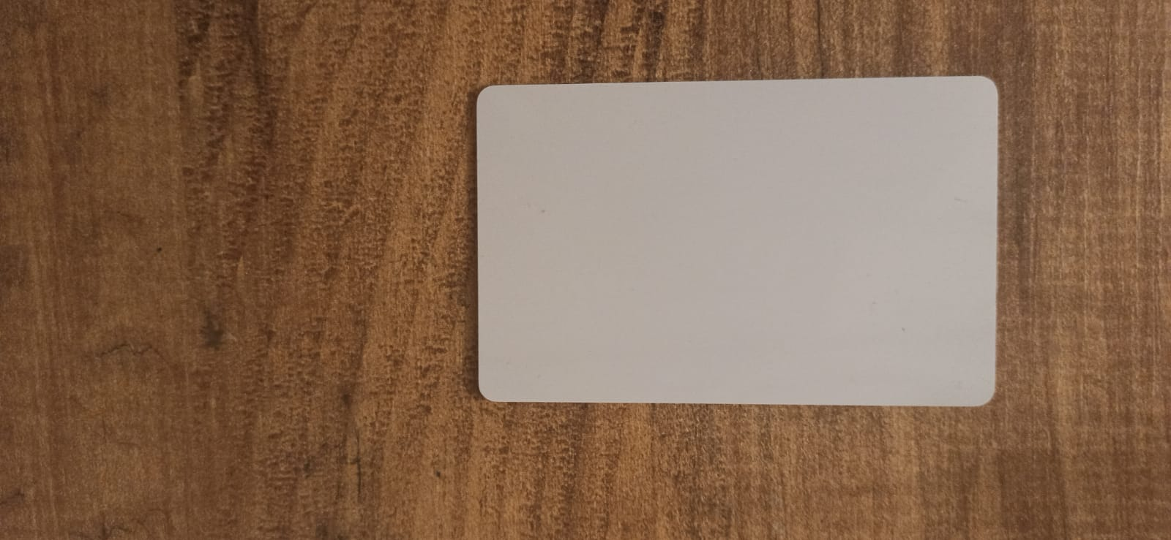

Pentru a-l programa este nevoie de librăria RFID. Aceasta se găsește pe internet ca arhiva. Iar ca sa poată fi folosita in proiect va trebui sa fie importata urmând pașii:

Din Arduino IDE se da click pe „**Sketch”**->”**Include Library”**-> „**Add .Zip Library”**, iar apoi se selectează arhiva descărcata anterior.

Partea de cod care ilustrează modul de prelucrare al informațiilor citite de pe cardul de acces este cel de mai jos.

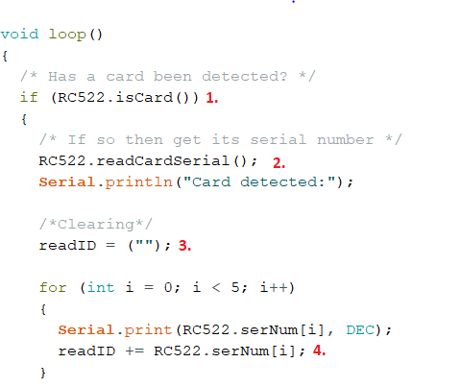

Figură 3.6

Așadar, atunci când o cartela de acces este detectata(vezi linia marcata cu 1), se va citi numărul ei de identificare( linia 2), iar după va fi șters conținutul anterior al variabilei globale readID (linia 3), si apoi va fi salvat noul număr de identificare in forma decimala.( vezi linia 4). Apoi numărul de identificare salvat va fi folosit in continuare de aplicație in funcție de necesitate(in cazul aplicației curente, va fi trimisa înspre aplicația Java).

#### Modulul Ethernet configurat ca Web Client

##### Modul de conectare

Ethernet sheld-ul se conectează peste placa de Adrduino Mega 2560. Trebuie sa se asigure faptul ca pinii RX SI TX de placa arduino si de la ethernet shield sunt conectați, dar si pinii RCSP.

A se vedea imaginile de mai jos:

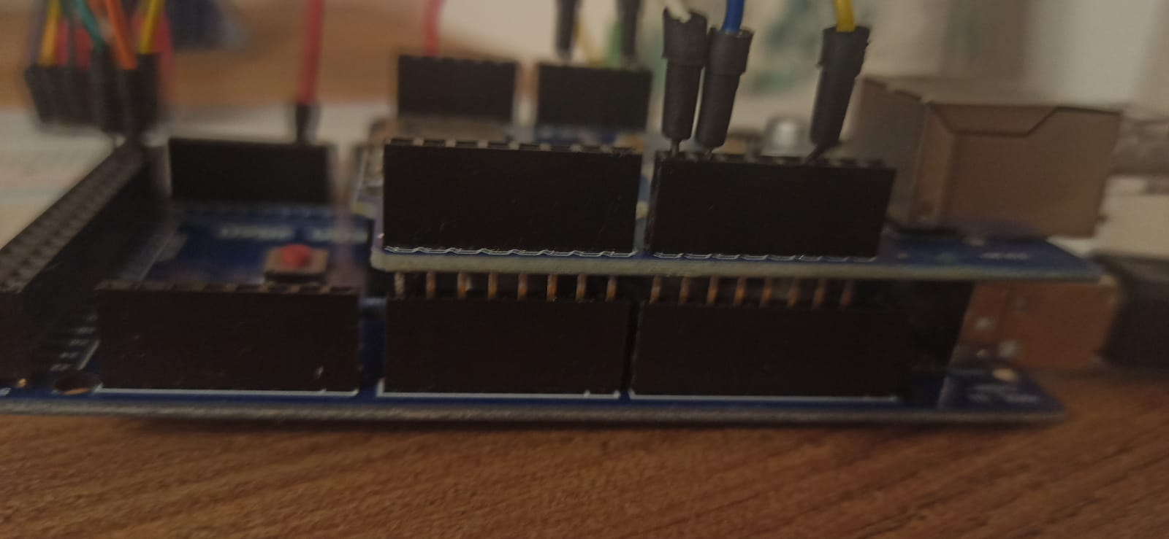

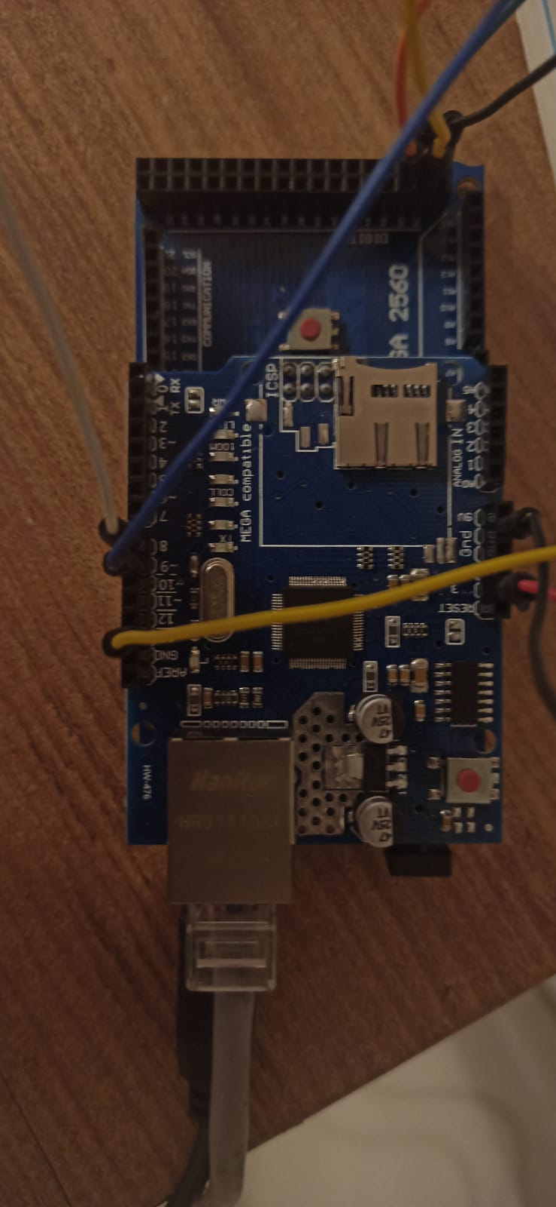

Pentru a configura Etherne-tul shield ca Web Client s-a pornit de la proiectul deja existent in exemple: din Arduiono IDE se da click pe File->Example->Ethernet->Web Client. Dar înainte de a putea verifica daca set-up-ul funcționează va mai trebui efectuat un pas. Conectarea la Router-ul de Wireless.

Un capăt al cablului de Ethernet la si conectat la ethernet shield, iar celălalt la o ieșire a Router-ului, in cazul meu ieșirea 3(se poate confirma acest lucru deoarece ledul corespunzător ieșirii 3 este aprins) , a se vedea figurile de mai jos.

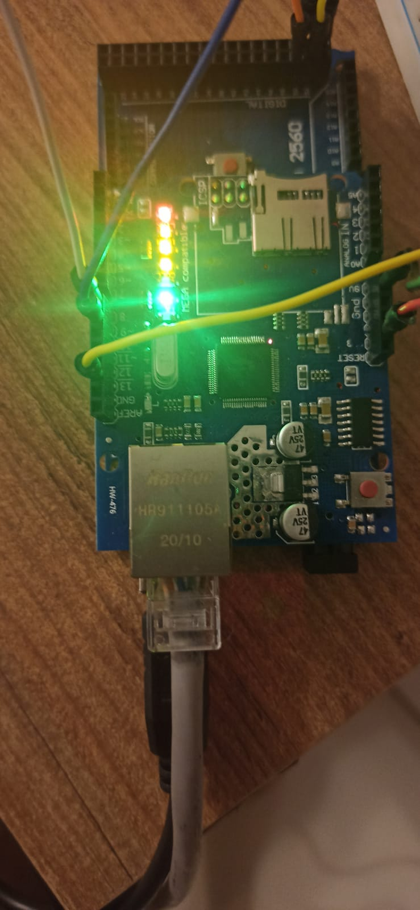

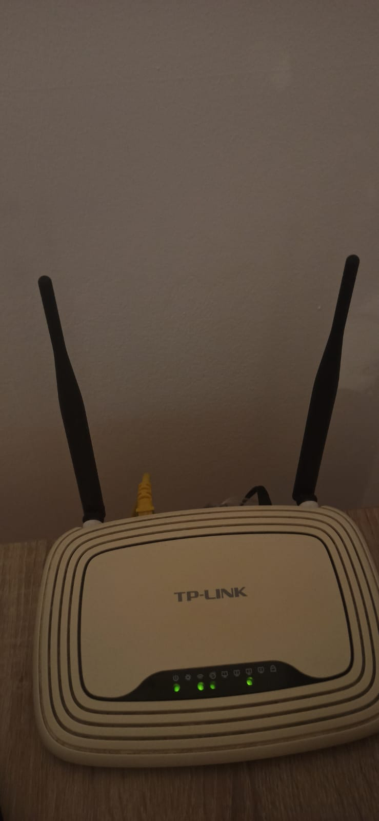

Pentru a fi posibila comunicarea intre calculator si ehernet shield acestea trebuie sa fie in accesași rețea de internet. Așadar laptopul va fi conectat la rețeaua WIFI a router-ului.

La nivel de cod pentru a putea realiza o conexiune intre server-ul Tomcat ce rulează pe calculator, trebuie sa specificam ip-ul lui. Acesta se afla folosind *ipconfig* in command prompt. In cazul acesta ip-ul este: **192.168.0.102**.

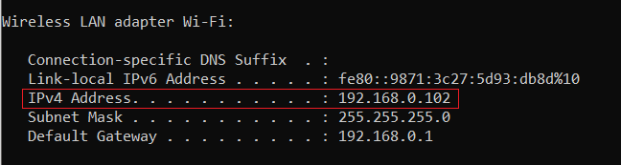

Figură 3.7

Prin urmare, daca DHCP-ul de pe ethernet sheield va reuși sa asigneze un ip acestuia, ip-ul va fi de forma: 192.168.0.x. Dar in caz ca acesta eșuează, vom asigna ip-ul 192.168.0.**103**. (linia 2).

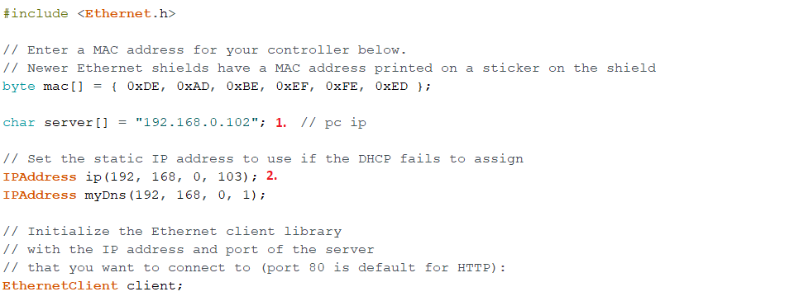

Figură 3.8

In figura de mai sus se poate vedea ca am setat ca server ip-ul calculatorului pe care lucrează aplicația de java si implicit Serverul Tomcat(linia 1), dar si ip-ul web-clientului in caz ca DHCP eșuează. (linia 2).

Așa cum bine știm, Serverul de Tomcat rulează in localhost si pe portul 8080. Iar un url-ul înspre care se trimite request este următorul: „ http://localhost:8080/api/v1/entries/access/?card=242997844243.

Dar este cunoscut faptul ca localhost identifica dispozitivul curent, așadar este imposibil ca din Arduino sa trimitem înspre localhost-ul calculatorului pe care rulează aplicația java. Deci in locul „http://localhost” se va folosi IP-ul calculatorului. Acesta a fost determinat in pasul anterior.

Așadar, declaram ca variabile globale requestul si tipul acestuia. A se vedea figura de mai jos.

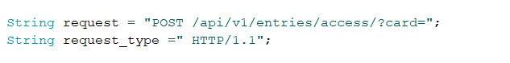

Figură 3.9

Iar in momentul in care o cartela, card de acces este citit de către modului RFID-RC522 se conectează clientul la server(linia 1), se construiește request-ul(linia2) si se trimite înspre host-ul pe care rulează aplicația java si implicit serverul Tomcat.(linia 3)

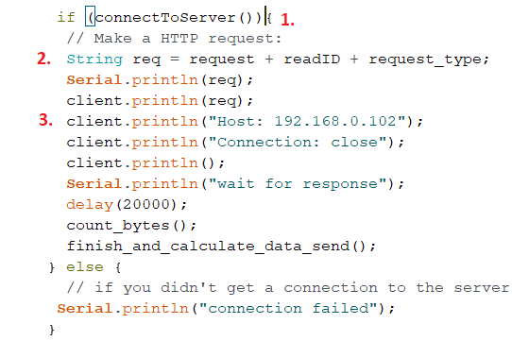

Figură 3.10

### Interfața Web

Interfața web este realizata folosind React, dar deoarece este o librărie bazata pe javascript, sunt necesare cunoștințe de baza de CSS, HTML si in mod evident de javascript.

Mediul de dezvoltare ales este Visual Studio Code, iar pentru a putea rula aplicația este nevoie si de node.js. Pentru a crea o simpla aplicație React ce conține configurațiile de baza vom introduce in terminal următoarele comenzi:

npx create-react-app *my-app* // pentru a crea o noua aplicație

cd *my-app*

npm start // pentru a rula proiectul

Deoarece proiectul este configurat sa ruleze pe <http://localhost:3000/> la acesta adresa se va afla aplicația proaspăt creata. Aceasta conține un file App.js care la rula primul si va afișa pe pagina ceea se a fost setat in metoda render().

Proiectul este structurat in mare in trei directoare: componets, css si images. In css se afla file-uri de stilizare, in images sunt salvate imaginile folosite in aplicație, iar in „components” se afla toate componentele aplicației, si anume:

#### Register

Aceasta pagina permite utilizatorului sa își creeze un cont nou. Toate valorile introduse sunt obligatorii, iar emailul trebuie sa fie unic, si anume sa nu mai existe in baza de date un alt utilizator cu același email. Daca înregistrarea va avea loc cu succes, utilizatorul va fi redirecționat pe pagina de login. Datorita modului in care a fost creata aplicația de back-end, acesta nu se va putea loga decât după ce își va confirma adresa de email prin intermediul mailului primit.

Pagina de register este mapata pe <http://localhost:3000/sign-up> si arata ca in imaginea de mai jos:

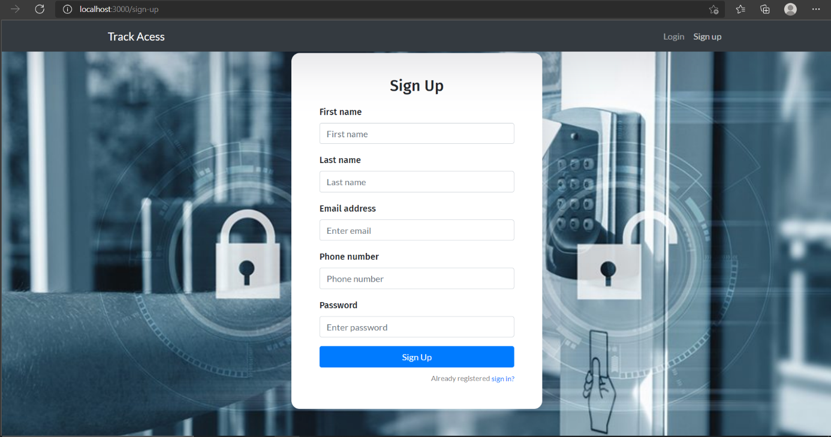

Figură 3.11

#### Login

Pagina ce conține un formular de logare. Are doua câmpuri „Email address” -se va introduce un email valid, si „Password”-parola de logare. Daca logarea are loc cu succes, utilizatorul este redirecționat la pagina principala, unde va fi întâmpinat cu un mesaj de bun venit.

Aceasta pagina este mapata la <http://localhost:3000/sign-in> si este vizibila in Navbar numai daca niciun utilizator nu a fost logat pe pagina. Daca însă, un utilizator a rămas logat, in Navbar va apărea doar un buton de Logout care are ca scop delogarea acestuia si ștergerea emailului din local storage. Interfața grafica rezultată arata ca in figura:

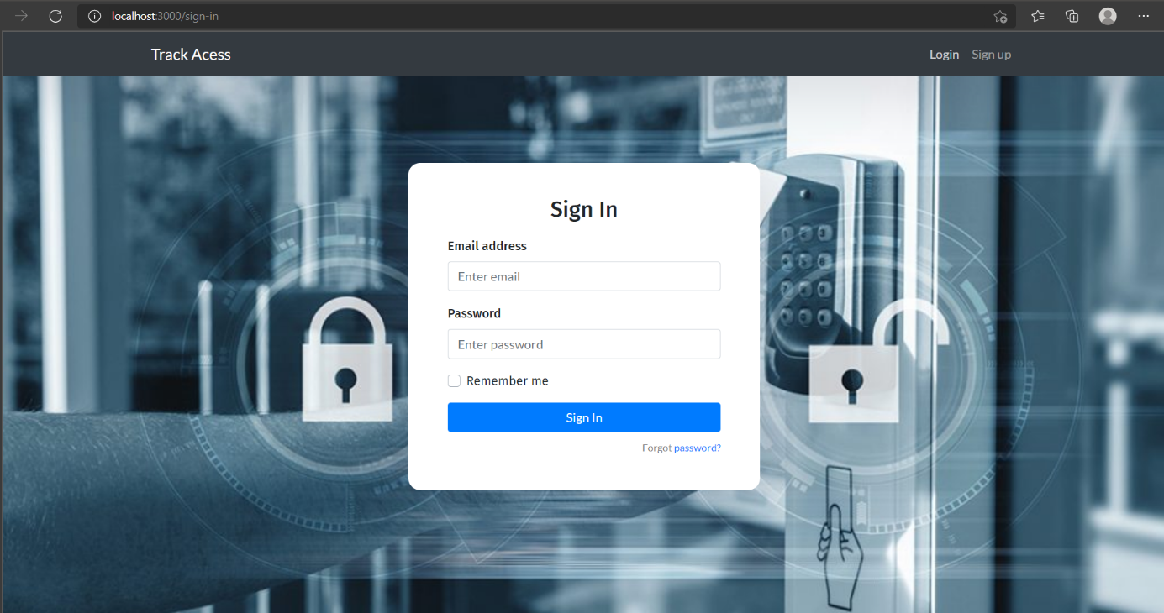

Figură 3.12

Daca logarea se face cu succes in local storage se va salva emailul utilizatorului si încă o variabila care va semnala faptul ca un utilizator este logat. De asemenea daca un utilizator este logat, vor apărea in bara de navigare doua noi elemente: „Entries’ si „Profile”.

#### Entries

Aceasta pagina conține un istoric al tuturor intrărilor/ieșirilor din clădire al utilizatorului curent. Daca niciun utilizator nu este logat, această pagina nu poate fi accesata.

Acest istoric este afișat sub forma de tabel si conține: momentul intrării in clădire, momentul ieșirii din clădire si de asemenea este calculata si cat timp a stat utilizatorul in clădire. Dar daca utilizatorul este încă prezent in clădire, acest lucru este evidențiat prin faptul ca timpul de ieșire durata vor conține o linie punctata pana la următoarea actualizare.

Istoricul se obține prin „parce-area” răspunsului de la server. Ca in restul cazurilor din componenta entries se trimite un request înspre server cu ajutorul librăriei **axios**. Deoarece in back-end momentul intrării si ieșirii din clădire este in milisecunde, in componenta „entries” au fost definite doua funcții care au ca scop convertirea milisecundelor in format data, dar si in ore, minute si secunde pentru a afișa durata.

Aceasta pagina este mapata pe <http://localhost:3000/entries> si arata ca in figura următoare:

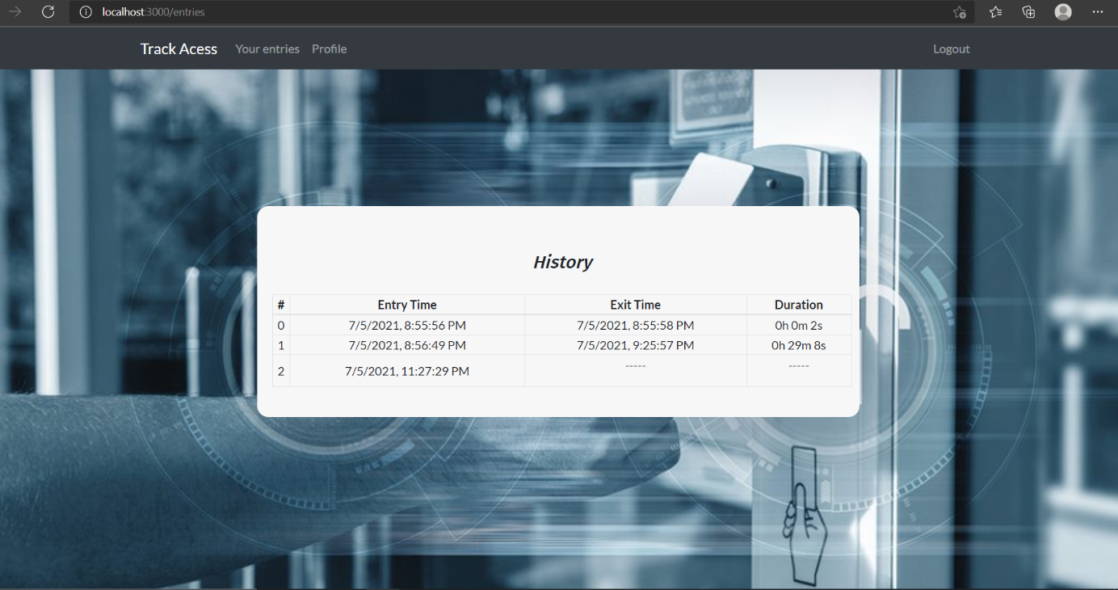

Figură 3.13

#### Pagina de profil

Acesta pagina afișează informații despre utilizator, cum ar fi: nume si prenume, email-ul, numărul de telefon si daca este prezent in clădire se sau. La fel ca in cazul paginii „Entries”, acesta nu poate fi această daca un user nu este logat.

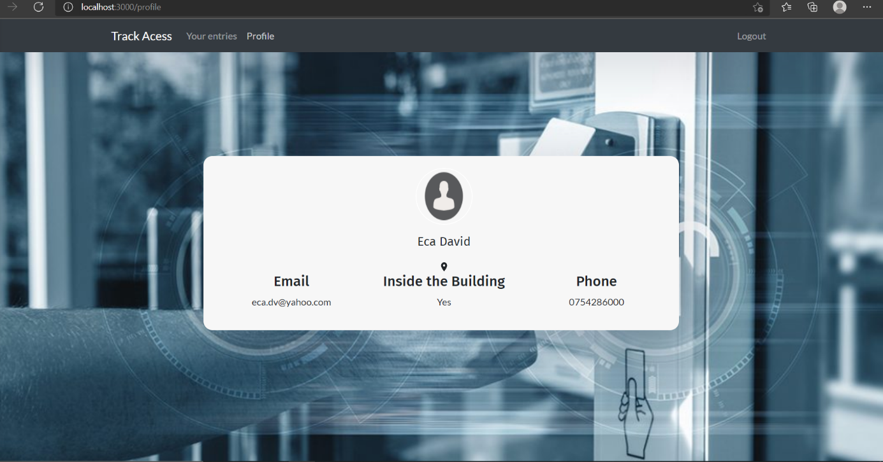

Figură 3.14

### Aplicația de back-end

Aplicația de back-end se realizează in Java si Spring. Spring este un framework puternic care datorita adnotărilor oferă posibilitatea de a crea API-uri sigure si securizate, dar si auto-generarea bazei de date.

Mediul de dezvoltare folosit este IntelliJ Community. Pentru a putea trimite email de confirmare înspre utilizator se folosește programul MailDev. Iar pentru a vizualiza, accesa, interoga baza de date se folosește PostgreSQL.

#### Configurații pentru Baza de date

Pentru a realiza conexiunea la baza de date trebuie sa adăugam configurațiile necesare in fileul *./src/main/resources/****application.yml*.**  In acest file se afla toate setările necesare pentru a configura proiectul. Așadar, in *application.yml* se adaugă liniile următoare:

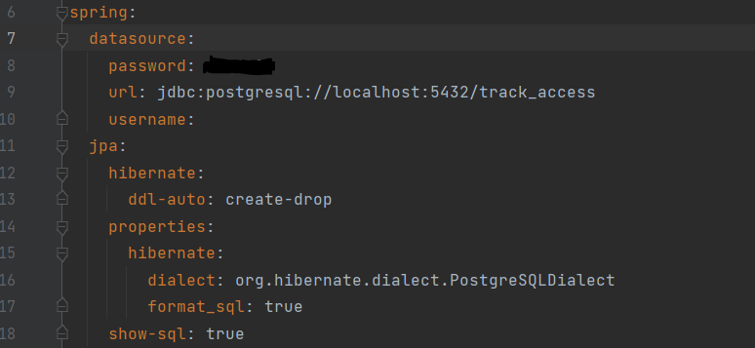

Figură 3.15 Configurare baza de date

Explicații suplimentare:

* La linia 8, este specificata aceeași parola ca cea setata in PostgreSQL.
* La linia 9, este specificata aplicația folosita pentru a creea baza de date cu numele „track_access”
* La linia 10, nu a fost specificat username-ul deoarece este folosit cel default
* La linia 13, este specificat modul de creare al bazei de date, in cazul acesta, baza de date este ștearsa la fiecare rulare, acest lucru a fost setat astfel pana aplicația este sub testare ca sa nu extra populam baza de date.
* Iar la linia 16 este specificat „dialectul” bazei de date, in cazul acesta PostgreSQL.

Pentru a folosi baze de date in proiect trebuie sa importam dependințele in pom.xml. Acest file conține dependințele necesare pentru proiect, iar la rulare, librăriile/dependințele sunt descărcate automat in /.idea/libraries.

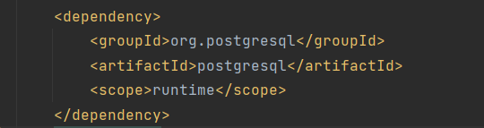

Figură 3.16 Dependința pentru PostgreSQL

#### Aplicația Java

Aceasta are ca scop autogenerarea bazei de date, gestionarea de requesturi primite datorita API-urilor puse la dispoziție, dar si face interogări, upadatari ale bazei de date in funcție de necesitate.

Structura aplicației este următoarea: Controller, Service, Repository si Entity.

##### Controller

Toate clasele care vor servi drept controller conțin in numerele acestora cuvântul „Controller”, de exemplu: *BuildAccessController*, *AppUserController* etc.

Acest tip de clasa se identifica prin adnotarea @RestController. Are rolul de a oferi API-uri care pot fi accesate de clienți, fie ca e vorba de o aplicație web, un tool de testare(Postman) sau Web clientul creat in Adruino.

Maparea se specifica folosind adnotarea @RequestMapping urmata de path-ul la care se afla API-ul oferit. De exemplu: @RequestMapping(path = "api/v1/user")

De notat este faptul ca, pentru a putea primi requesturi de la aplicația de front-end care rulează pe portul 3000, iar cel de java pe 8080, trebuie sa specificam aplicației ca poate primi si requesturi de la acel port. Acest lucru se face cu ajutorul adnotării @CrossOrigin, de exemplu @CrossOrigin (origins = { "http://localhost:3000"}).

In controller nu avem implementare logica, ci doar specificat rutarea requesturilor, tipul acestora si tipul de răspuns așteptat. Astfel controllerul doar apelează metodele potrivite înspre service, iar acesta se ocupa de prelucrarea acestora.

##### Service

Clasele care sunt de tipul service conțin la sfârșitul denumirii cuvântul cheie ”Service”. Clasele care deservesc ca service sunt: "BuildAccessService”, „AppUserService”, „EmailService”, „LoginService”, „LoginService”, „ConfirmationTokenService”, „RegistrationService”.

Pentru a seta o clasa care să aibă atributele unui service, se folosește adnotarea @Service. Un service are rolul de a gestiona „cerințele” primite de la Controller, asta implicând verificarea validității datelor primite, operații CRUD asupra bazei de date, interacționarea cu alte obiecte de tip service, pe scurt este „creierul” aplicației.

În cele mai multe cazuri un service are un obiect de tipul repository. Deoarece acesta moștenește clasa *JpaRepository* poate efectua operații de tipul CRUD(Create, Read, Update, Delete) asupra bazei de date.

##### Repository

Interfețele care sunt folosite pentru interacțiunea cu baza de date sunt de tipul repository. Acestea conțin adnotarea @Repository și moștenește JpaRepository ceea ce ii oferă acces la toate metodele deja implementate în clasa.

O adnotare care este recomandată în aceste interfețe de tipul repository este @Transactional. Aceasta va garanta faptul ca in caz ca aceeași resursa este accesata de doua procese simultan vor fi sincronizate, si prin urmare datele nu vor fi corupte.

Încă un avantaj al utilizării acestor interfețe este faptul ca pot si implementate request-uri mai complexe folosind adnotarea @Query. A se vedea exemplul e mai jos:

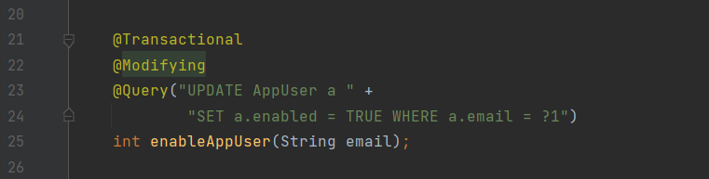

Figură 3.17 Query example

##### Entity

Pentru a autogenera tabelele în baza de date specificată in *application.yaml* sunt folosite adnotările puse la dispoziție de către framework-ul Spring. Așadar, pentru a specifica faptul că o clasa are rolul de tabelă, iar membrii ei sunt câmpuri ale tabelei, folosim adnotarea @Entity.

Adnotarea @Id se folosește pentru a declara cheia primară a tabelei(id-ul), iar pentru a-l autogenera se utilizează adnotarea @GeneratedValue. Un exemplu de declarare a unui astfel de id se alfa in figura de mai jos:

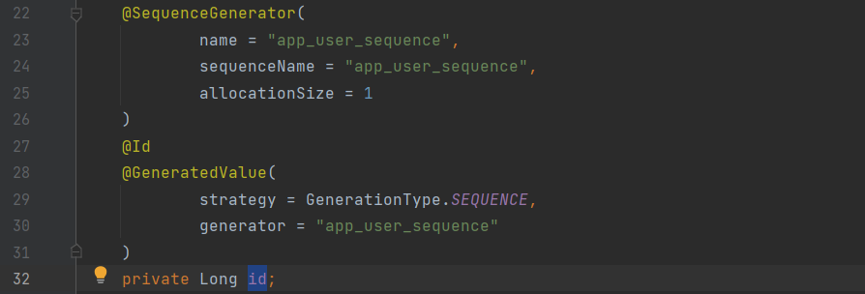

Figură 3.18 Id autogenerat

O librărie folosită în această aplicație este lombok. Datorită acesteia nu mai este nevoie să scriem metode de get si set pentru membrii clasei. Pentru a putea fi folosită trebuie adăugată dependința in pom.xml, iar pentru auto-generarea metodelor de get și set sunt suficiente adnotările @Getter respectiv @Setter. De asemenea, adnotarea @NoArgsConstructor pune la dispoziție constructorul default.

#### Securitate

Pentru a asigura un minim de securitate sunt folosite următoarele abordări: criptarea parolei folosind BCryptPasswordEncoder, trimiterea unui mail de confirmare al emailului in momentul creării unui cont nou(prin generarea unui token), dar și implementarea unei clase care sa moșteneasca WebSecurityConfigurerAdapter .

Tool-ul folosit pentru a trimite email este Mail Dev. Acesta este gratis și rulează pe http://localhost:1080/#/ . In momentul in care un nou utilizator dorește sa își creeze un cont nou se va genera un token si va fi trimis într-un mail înspre Mail Dev cu ajutorul clasei JavaMailSender.

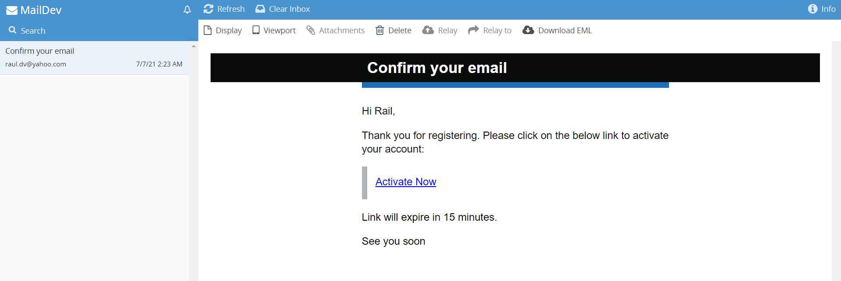

Figură 3.19 Format mail de confirmare

# Concluzii

## Rezultate obținute

S-a realizat cu succes implementarea aplicației propuse si au fost realizare toate obiectivele stabilite la începutul proiectului. Contribuțiile mele la aceasta aplicație sunt următoarele:

* Conectarea si configurarea plăcii de Arduino Mega 2560 si ale celorlalte componente hardware
* Implementarea si testarea interfeței web
* Realizarea unei baze de date in care sa fie salvate informațiile despre utilizator, dar si accesul in clădire.
* Realizarea unei aplicații de back-end care sa gestioneze requesturile primite de la interfața web
* Comunicarea dintre sistemul de citire ala cartelelor de acces via WIFI

## Direcții de dezvoltare

Aceasta aplicație este un prototip, nefiind in stadiul care poate fi prezentat in fata unui client. Pentru a putea fi scos pe piață va fi nevoie ca partea realizata placa de Arduino sa fie înlocuita cu un dispozitiv mai compact si performant. Așadar o următoare dezvoltare va fi folosirea unor dispozitive fizice de înalta calitate.

De asemenea, o îmbunătățire ar fi realizarea unei versiuni adaptata pentru nevoile unei companii pentru care este necesara pontarea la începerea si încheierea programului de munca. Astfel de aplicații sunt folosite in special de către companiile din industria automotive unde regulile de confidențialitate sunt mai stricte.

O alta îmbunătățire ar fi adăugarea posibilității ca utilizatorul sa se înregistreze pe pagina cu rolul de Admin si sa poată vizualiza istoricul accesului in clădire al tuturor utilizatorilor. Acest lucru este util atât pentru incinta blocurilor in situații extreme, intervenția politiei, incendii, dar si a companiilor pentru a verifica absenta/ prezenta angajatului la locul de munca, pentru a calcula salarii si așa mai departe.

# Bibliografie

|  |  |
| --- | --- |
| [1] | P. Nume, "Titlul capitolului," în *Titlul cartii*, Oras, Editura, 2016, pp. 1-24. |
| [2] | P. Nume, "Titlul articolului," *Titlul revistei,* vol. 1, no. 2, pp. 22-30, 2016. |
| [3] | P. Nume, "Titlul articolului," în *Numele conferintei*, Oras, 2015. |
| [4] | "IEEE Citation Reference," 2009. [Online]. Available: https://www.ieee.org/documents/ieeecitationref.pdf. |
| [5] | "IEEE Editorial Style Manual," 2016. [Online]. Available: https://www.ieee.org/documents/style_manual.pdf. |

# ANEXE

## Lista figuri

Figură 1.1 Monitorizarea accesului în clădiri [1] 2

Figură 2.1 6

Figură 2.2 9

Figură 3.1 Arduino Mega 2560 13

Figură 3.2 15

Figură 3.3 17

Figură 3.4 Arhitectura aplicației de Back-end 20

Figură 3.5 25

Figură 3.6 28

Figură 3.7 32

Figură 3.8 32

Figură 3.9 33

Figură 3.10 33

Figură 3.11 35

Figură 3.12 36

Figură 3.13 37

Figură 3.14 37

Figură 3.15 Configurare baza de date 38

Figură 3.16 Dependința pentru PostgreSQL 39

Figură 3.17 Query example 40

## Lista tabele

Tabel 3.1 14

Tabel 3.2 Specificații: 16